Contractversie I (juli 2018)

BRUIKLEENOVEREENKOMST SPORTCONTRAINER

ONDERGETEKENDEN:

de GEMEENTE AMSTERDAM (in het bijzonder stadsdeel Oost) gevestigd aan het Oranje-Vrijstaatplein 2 1090 GV te Amsterdam, te dezen rechtsgeldig vertegenwoordigd door de heer Luc Holleman, Teammanager Sport, Maatschappelijke Accommodaties, Kunst & Cultuur, daartoe gevolmachtigd op grond van het Mandaatbesluit dagelijks bestuur en voorzitter stadsdeel Oost van 21-03-2018
hierna te noemen ‘Ingebruikgever’,

EN

- SIEMEN VAN EEDEN, wonende aan Zuiderzeeweg 258 Amsterdam 1095KX, geboren op 4-1-1999 te Leiden, legitimatiebewijs Paspoort nummer NRK1CR060 afgegeven d.d. 10-7-2017 te Noordwijkerhout

hierna te noemen ‘Bruiklener’,

IN AANMERKING NEMEND E:

- dat Ingebruikgever eigenaar is van de Sportcontrainer, variant calisthenics/obstacle en de attributen (hierna: de objecten) die zich in de opbergruimte van de Sportcontrainer bevinden;
- dat Bruiklener aan Ingebruikgever te kennen heeft gegeven de objecten graag enige tijd te gebruiken ten behoeve van het door hem aangeboden beweegactiviteiten welke zullen worden verricht in c.q. rondom de Sportcontrainer;
- De in gebruik gegeven objecten zijn beschreven in bijlage 1, welke is aangehecht aan deze overeenkomst;
- dat Bruiklener de objecten in gebruik wenst te nemen voor beweegactiviteiten die Bruiklener in c.q. rondom de Sportcontrainer verzorgt;
- beide partijen de wens hebben een bruikleenovereenkomst af te sluiten onder de navolgende voorwaarden;

ZIJN ALS VOLGT OVEREENGEKOMEN:

- Ingebruikgever verleent Bruiklener hierbij toestemming om de hierboven onder a. en c. omschreven objecten die zich bevinden in de Sportcontrainer gelegen aan Zeeburgereiland te Amsterdam met ingang van (datum) om niet te gebruiken ten behoeve van de door Bruiklener aangeboden bewegingsactiviteiten.
Een overzicht van de in gebruik gegeven objecten is beschreven in bijlage 1, welke aan deze overeenkomst is gehecht.
- Deze overeenkomst is aangegaan voor een periode van ?, ingaande op 22-6-2021 en lopende tot en met ? op welke datum deze bruikleenovereenkomst van rechtswege eindigt (er behoeft dus niet te worden opgezegd).

- Het is elk der Partijen toegestaan deze overeenkomst tussentijds schriftelijk op te zeggen, met inachtneming van een opzegtermijn van één maand.

- Bruiklener betaalt geen vergoeding voor het gebruik.

- Bruiklener verbindt zich jegens Ingebruikgever om de objecten bij het einde van elk gebruik schoon terug te plaatsen in de opbergkast. Voorts ziet Bruiklener er op toe dat de deelnemers aan de beweegactiviteiten en hijzelf geen afval, goederen en/of zaken in of rondom de achterlaten.

- Bruiklener kan bij beëindiging van deze overeenkomst geen aanspraak maken op een nieuwe bruikleenovereenkomst voor de objecten uit de opbergkast van dezelfde en/of andere Sportcontrainer.

- Het is Bruiklener zonder voorafgaande schriftelijke toestemming van Ingebruikgever niet toegestaan om de objecten aan derden in gebruik te geven (waaronder begrepen het doorgeven van sleutels of toegangscodes). Het recht van gebruik is een hoogstpersoonlijk aan Bruiklener toekomend recht en is niet overdraagbaar.
Bruiklener neemt maatregelen ter voorkoming van (onrechtmatige) ingebruikname van de objecten door derden. Gedurende de tijd dat Bruiklener beweegactiviteiten geeft, is het hem toegestaan de objecten aan de deelnemers van de beweegactiviteiten in gebruik te geven.

- Bruiklener neemt vóór ingebruikname van de objecten bestemd voor gebruik tijdens de beweegactiviteiten in de Sportcontrainer kennis van de veiligheidshandboeken en de daarin gestelde voorwaarden (bijlage 2) en verklaart hieraan onverkort te voldoen.

- Bruiklener is verplicht om voor en na aanvang van de beweegactiviteit de objecten te controleren op volledigheid en de staat daarvan. Eventuele gebreken dienen direct aan de Ingebruiknemer doorgegeven te worden per e-mail via sportcontrainer@amsterdam.nl. Dat geldt evenzo voor eventuele gebreken die Bruiklener gebruik van de Sportcontrainer aan de Sportcontrainer waarneemt.

- Bruiklener dient de objecten behoorlijk te gebruiken en schoon te houden. Bruiklener dient als een goed huisvader over de objecten te beschikken tijdens beweegactiviteiten die Bruiklener in de Sportcontrainer verzorgt.

- Bruiklener slaat zaken en/of goederen van hemzelf of derden op in de Sportcontrainer.

- Bruiklener sluit niemand uit van het beweegactiviteiten op welke grond dan ook, tenzij deelname de veiligheid in het geding brengt (zoals openbaar dronkenschap, agressief of ontoelaatbaar gedrag).

- Bruiklener ziet er op toe dat de beweegactiviteiten uitsluitend door ervaren trainers worden verzorgd.

- Het is Bruiklener toegestaan de Sportcontrainer dagelijks te gebruiken tussen 07.00 uur ’s ochtends en 22.00 uur ’s avonds.

- Bruiklener zal geen schade toebrengen aan de objecten en/of de Sportcontrainer of aan naburige objecten of overlast aan derden veroorzaken. Bruiklener zal evenmin wijzigingen aan de objecten en/of de Sportcontrainer aanbrengen zonder voorafgaande schriftelijke toestemming van Ingebruikgever.

- Bruiklener is aansprakelijk voor gedragingen in strijd met de artikelen van deze overeenkomst, zowel van hemzelf als van degenen die door Bruiklener gedurende de beweegactiviteiten gebruik kunnen maken van de objecten.

- Het is niet toegestaan voor de Bruiklener om de objecten uit de opbergkast van Sportcontrainer zonder persoonlijk toezicht achter te laten voor welk tijdsbestek dan ook. Bij verlies of diefstal is de Bruiklener verplicht de Ingebruikgever hierover in te lichten bij de bij in artikel 22 genoemde personen.

- Bruiklener is verplicht om voorafgaand aan de beweegactiviteiten de deelnemers ter plaatse instructie te geven op de te ondernemen beweegactiviteiten en is verplicht te beoordelen of deelnemers in staat zijn deel te nemen aan het beweegprogramma en te vermelden dat gebruik ten alle tijden op eigen risico is.

- Het is Bruiklener niet toegestaan op de Sportcontrainer beweegactiviteiten aan te bieden bij onweer en/of zware windstoten.

- Ingebruikgever is niet aansprakelijk voor welke schade dan ook, ontstaan voor Bruiklener en/of door hem toegelaten derden als gevolg van gebreken aan de objecten en schade opgelopen onder begeleiding van Bruiklener.

- Gelet op artikel 8, is Bruiklener verplicht Ingebruikgever per ommegaande per telefoon én per mail (artikel 22) te informeren over eventuele gebreken aan de Sportcontrainer indien deze situatie zich voordoet. De Sportcontrainer zelf mag in dat geval niet worden gebruikt. Dat geldt niet als het gebrek één of meer van de objecten betreft; het betreffende object mag dan niet worden gebruikt.

- Tot nader order treedt voor Ingebruikgever als beheerder op Beheer Openbare Ruimte, stadsdeel Oost. De contactpersonen zijn Hafid Ouaali (tel. 06-23568950 en e-mail: H.Ouaali@amsterdam.nl) en Hellen Velders (tel. 06-10349277 en e-mail: H.Velders@amsterdam.nl).

Aldus opgemaakt en ondertekend in tweevoud

Amsterdam, …………………... (datum) Amsterdam, 22-6-2021

………………………… 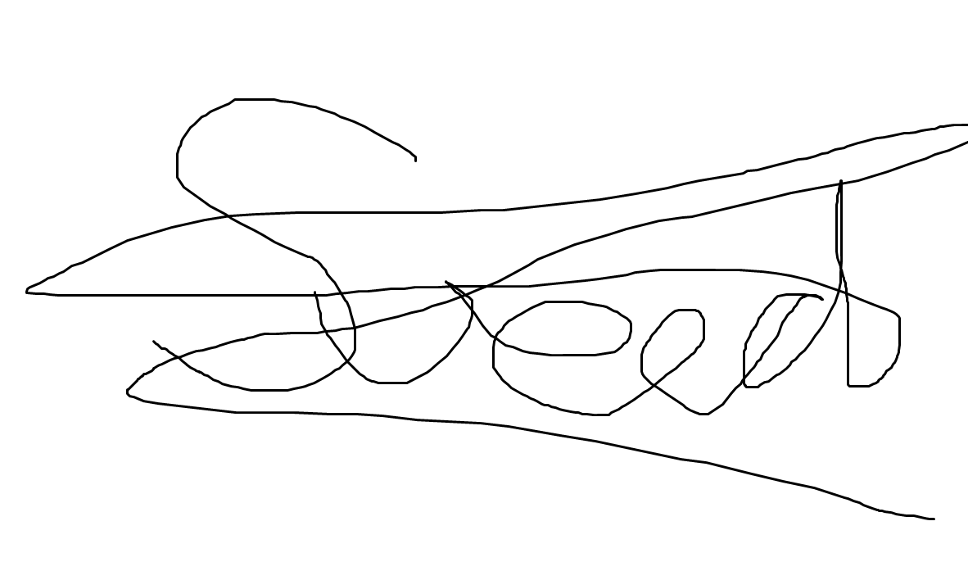
(handtekening Ingebruikgever)

:

De Burgemeester van Amsterdam, Siemen van Eeden
Namens deze

Luc Holleman
Teammanager Sport, Maatschappelijke Accommodaties, Kunst & Cultuur

